Top of Form

Bottom of Form

**Week 04 Basic CSharp Language**

**การใช้งานภาษา C# ขั้นพื้นฐาน**

**วัตถุประสงค์**

1. เพื่อให้นักศึกษาบอกชื่อ method ที่ใช้ในการแสดงผลบน Text Mode ขั้นพื้นฐานในภาษา C# ได้
2. เพื่อให้นักศึกษาสามารถใช้คำสั่งแสดงผลทางหน้าจอ เบื้องต้นได้

**1. การเตรียมการก่อนการทดลอง**

👉 สร้าง repository ใน account ของตนเองบน Github (ทำได้โดยการใช้ interface ผ่าน visual studio 2017)

ส่วนสำคัญของโปรแกรม lab01.cs คือบรรทัดที่ 1 “using System” และเมธอด Main(string[] args)

👉 ให้ลบ source code ในบรรทัดที่ 2-5 ออกไปก่อน เนื่องจากเป็น assembly ที่ไม่จำเป็นต่อการทำงานของโปรแกรม

**คำสั่ง**

* ในการทดลองหรือเขียนโปรแกรมในแต่ละข้อ ให้ทำการ commit ลงใน repository ทุกครั้ง
* ในการทดลองแต่ละหัวข้อ ให้แยก branch ทุกครั้ง เช่น หัวข้อที่ 1 ใช้ชื่อ branch W04P01 สัญลักษณ์ที่ใช้หน้าบรรทัดที่สำคัญ

👉 หมายถึงคำสั่ง  
➢ หมายถึงการรันโปรแกรมและบันทึกผล  
❔ หมายถึงคำถาม ให้ตอบลงใน google doc  
👷 หมายถึงการเขียนโปรแกรมด้วยตนเอง

**การใช้งานคำสั่ง Console.Write() และ Console.WriteLine()**

**2. เมดธอด Console.Write()**

👉 ให้เพิ่ม บรรทัดต่อไปนี้ลงไปในในเมธอด Main()

Console.Write("Hello");

ให้แก้โค้ดเป็นดังต่อไปนี้

using System;

namespace Lab01

{

class Program

{

static void Main(string[] args)

{

Console.Write("Hello");

}

}

}

➢ รันโปรแกรมและบันทึกผล

[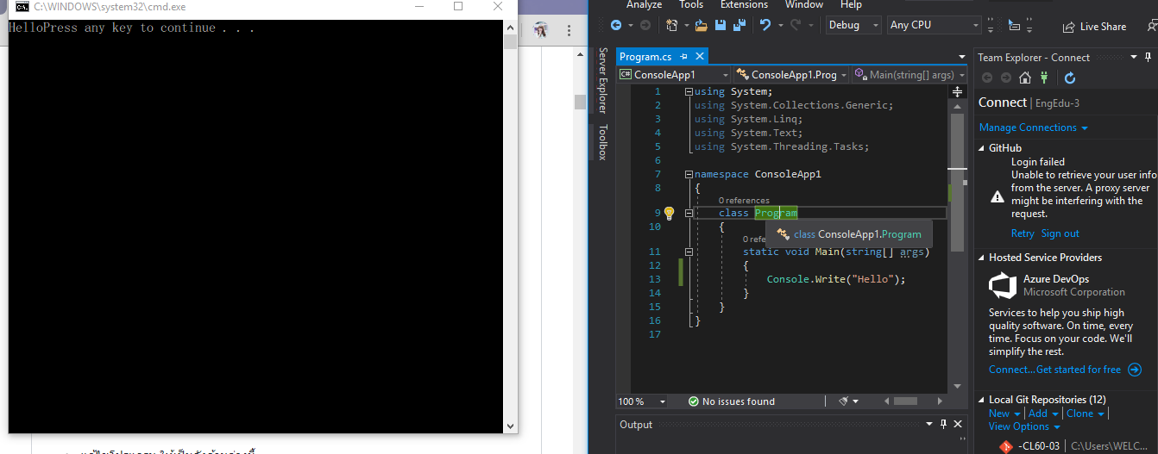](https://github.com/03376814-computer-laboratory-1/Week-04/blob/master/61030059/imager/1.PNG)

👉 แก้ไขโปรแกรม ให้เป็นดังด้านล่างนี้

using System;

namespace Lab01

{

class Program

{

static void Main(string[] args)

{

Console.Write("Hello");

Console.Write("Hello");

}

}

}

➢ รันโปรแกรมและบันทึกผล

[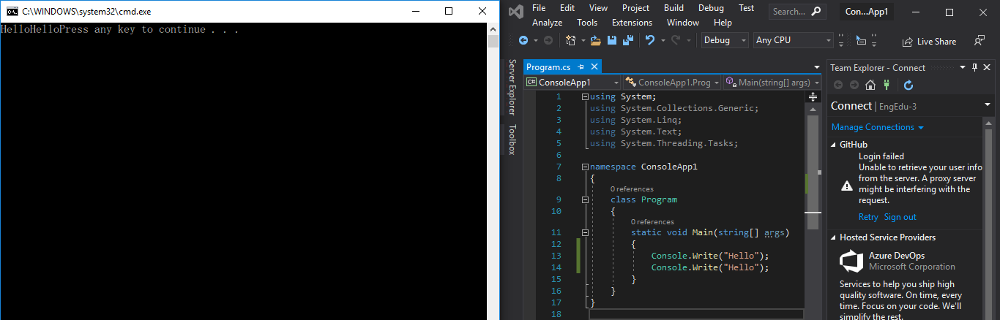](https://github.com/03376814-computer-laboratory-1/Week-04/blob/master/61030059/imager/2.PNG)

⚠ **หมายเหตุ** การรันแล้วทำให้หน้าจอ console ยังคงแสดงผลค้างอยู่นั้น ให้เลือกเมนู Debug -> Start Without Debugging (Ctrl+F5) มิฉะนั้น หน้าจอ console จะหายไปอย่างรวดเร็ว

❔ ผลที่ได้จากการทดลอง เป็นอย่างที่นักศึกษาคิดหรือไม่ อย่างไร จงอธิบาย

ผลการทดลองแสดงผลตามที่เราพิมพ์ให้กับโปรแกรม แสดงผลตามที่เราป้อนข้อมูลใส่ไป แล้วจะเป็นทำที่เรียงต่อกันไป

จากการทดลอง พบว่าการรันโปรแกรมโดยไม่ผ่านการ Debug จะทำให้หน้าโปรแกรมค้างไว้ ถ้าผ่านการ Debug จะทำให้โปรแกรมจบการทำงานเร็ว ไม่สามารถดูผลลัพธ์ได้ เพราะไม่มีคำสั่ง input เพื่อ ให้ Debug รอรับค่าก่อนถึงจะทำส่วนต่อไป

## 3. เมดธอด Console.WriteLine()

👉 แก้โปรแกรมในเมดธอด Main() ให้เป็นดังต่อไปนี้

```csharp

using System;

namespace Lab01

{

class Program

{

static void Main(string[] args)

{

Console.WriteLine("Hello");

}

}

}

➢ รันโปรแกรมและบันทึกผล

[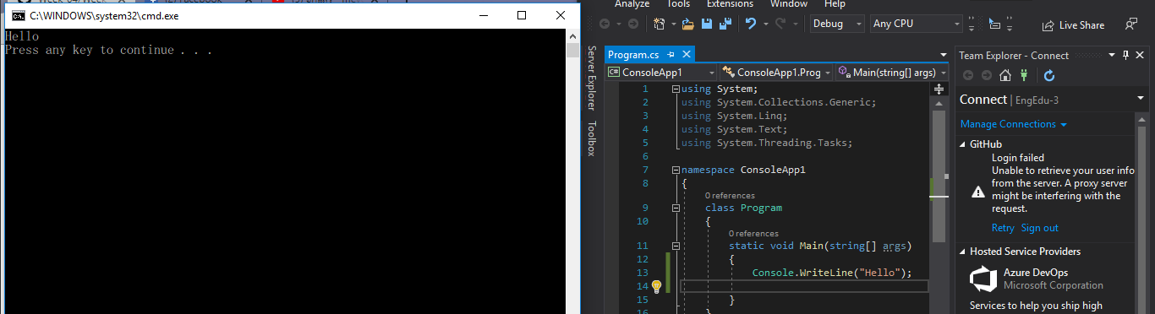](https://github.com/03376814-computer-laboratory-1/Week-04/blob/master/61030059/imager/3.PNG)

👉 แก้ไขโปรแกรม ให้เป็นดังรูปด้านล่างนี้

using System;

namespace Lab01

{

class Program

{

static void Main(string[] args)

{

Console.WriteLine("Hello");

Console.WriteLine(" World.");

}

}

}

➢ รันโปรแกรมและบันทึกผล

[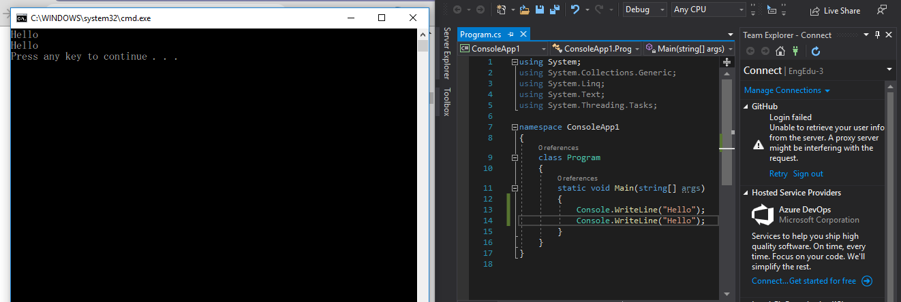](https://github.com/03376814-computer-laboratory-1/Week-04/blob/master/61030059/imager/4.PNG)

❔ ผลที่ได้จากการทดลอง เป็นอย่างที่นักศึกษาคิดหรือไม่ อย่างไร จงอธิบาย

หลักจากป้อนข้อมูลใส่ไปจะแสดงค่าออกมาตามที่พิมพ์ไปแต่จะมีการขึ้นบรรทัดใหม่ของข้อความ

เป็นไปตามการทดลอง เนื่องจากคำสั่ง Console.WriteLine จะเป็นคำสั่งแสดง ตัวแปรและข้อความคละบรรทัดไป

❔ จงอธิบายความแตกต่างระหว่างคำสั่ง Console.Write() และ Console.WriteLine()

## 4. จำนวนของอาร์กิวเมนต์ในคำสั่ง Console.WriteLine()

👉 แก้โปรแกรมตามรูปด้านล่างนี้

```csharp

using System;

namespace Lab01

{

class Program

{

static void Main(string[] args)

{

Console.WriteLine("This is text 1.");

Console.WriteLine("This is text 2.");

Console.WriteLine("This is text 3.");

}

}

}

➢ รันโปรแกรมและบันทึกผล

[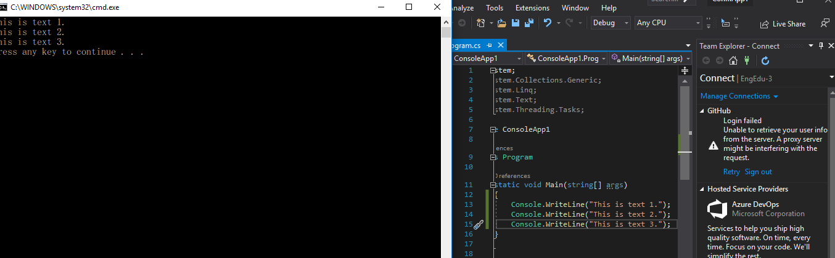](https://github.com/03376814-computer-laboratory-1/Week-04/blob/master/61030059/imager/5.PNG)

👉 แก้โปรแกรมตามรูปด้านล่างนี้

using System;

namespace Lab01

{

class Program

{

static void Main(string[] args)

{

Console.WriteLine(" {0} and {1}", 3, 6);

}

}

}

➢ รันโปรแกรมและบันทึกผล

[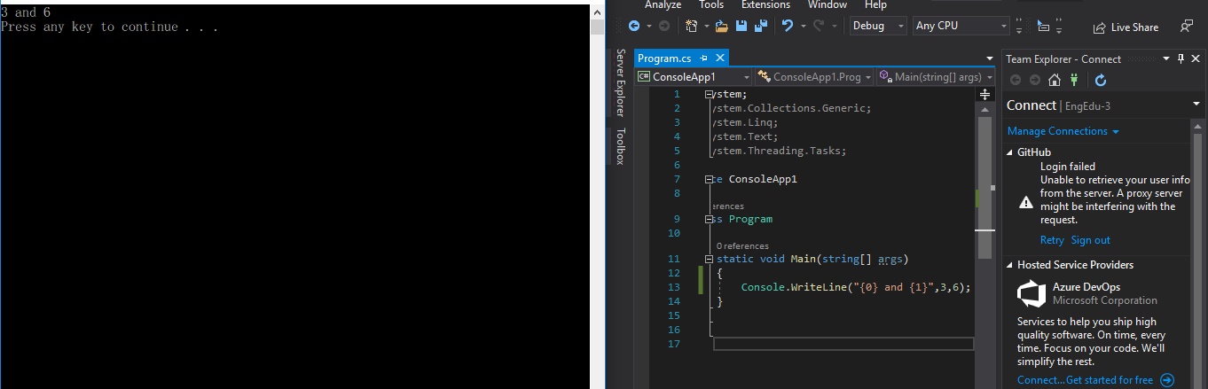](https://github.com/03376814-computer-laboratory-1/Week-04/blob/master/61030059/imager/6.PNG)

เช่น Console.WriteLine({0} {1} {2} ,1,2,3)

โดยการเรียงลำดับจะเริ่มจาก Operator ตัวแรกให้เป็น 0

❔ ถ้ามีการใช้ตัวเลขใน { } ที่กระโดด เช่น {0} {2} {3} จะใช้งานได้หรือไม่ อย่างไร จงอธิบาย

👉แก้โปรแกรมตามรูปด้านล่างนี้

using System;

namespace Lab01

{

class Program

{

static void Main(string[] args)

{

Console.WriteLine("{1}, {0} and {1}", 3, 6);

}

}

}

➢ รันโปรแกรมและบันทึกผล

[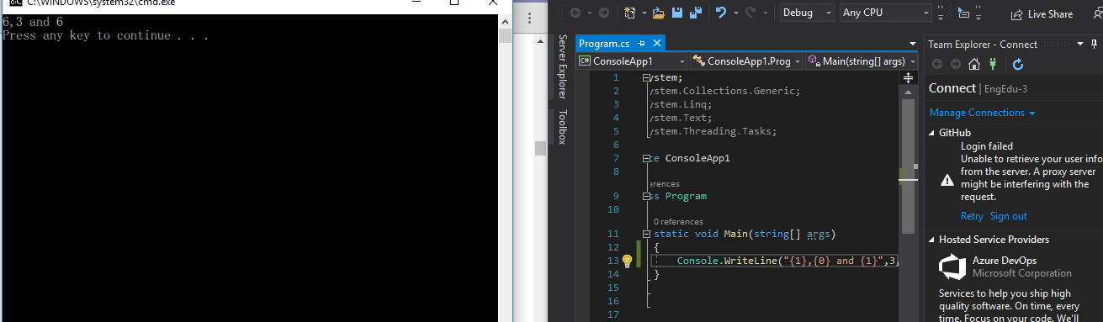](https://github.com/03376814-computer-laboratory-1/Week-04/blob/master/61030059/imager/7.PNG)

**5. การกำหนดความกว้างของอาร์กิวเมนต์**

👉แก้โปรแกรมตามรูปด้านล่างนี้

using System;

namespace Lab01

{

class Program

{

static void Main(string[] args)

{

Console.WriteLine("00000000011111111112");

Console.WriteLine("12345678901234567890");

Console.WriteLine("{0, 0}", 1);

Console.WriteLine("{0, 1}", 1);

Console.WriteLine("{0, 2}", 1);

Console.WriteLine("{0, 3}", 1);

Console.WriteLine("{0, 5}", 1);

Console.WriteLine("{0, 10}", 1);

Console.WriteLine("{0, 15}", 1);

Console.WriteLine("{0, 20}", 1);

}

}

}

➢ รันโปรแกรมและบันทึกผล

[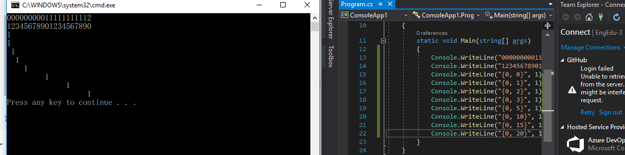](https://github.com/03376814-computer-laboratory-1/Week-04/blob/master/61030059/imager/8.PNG)

❔ การกำหนดความกว้างของอาร์กิวเมนต์ด้วยเครื่องหมาย { , } ในคำสั่ง Console.WriteLine() มีรูปแบบการใช้งานอย่างไร

ตัวเลขที่แสดงค่าเป็นไปตามที่เราป้อนเข้าไปแต่จากบรรทัดที่ 3 จะมีการเรียงตัวกันจากการที่เราป้อนค่าลงไปในการจัดรูปแบบจะได้การเรียงออกมาอย่างเป็นเลเวล

เป็นการระบุ ตำแหน่งตัวแปร เพื่อใช่ในการแสดงผล

## 6. การกำหนดรูปแบบของอาร์กิวเมนต์

👉 แก้โปรแกรมตามรูปด้านล่างนี้

```csharp

using System;

namespace Lab01

{

class Program

{

static void Main(string[] args)

{

int n = 123456789;

Console.WriteLine("{0, 0:E}", n);

Console.WriteLine("{0, 0:F}", n);

Console.WriteLine("{0, 0:G}", n);

Console.WriteLine("{0, 0:N}", n);

Console.WriteLine("{0, 0:P}", n);

Console.WriteLine("{0, 0:X}", n);

}

}

}

➢ รันโปรแกรมและบันทึกผล

[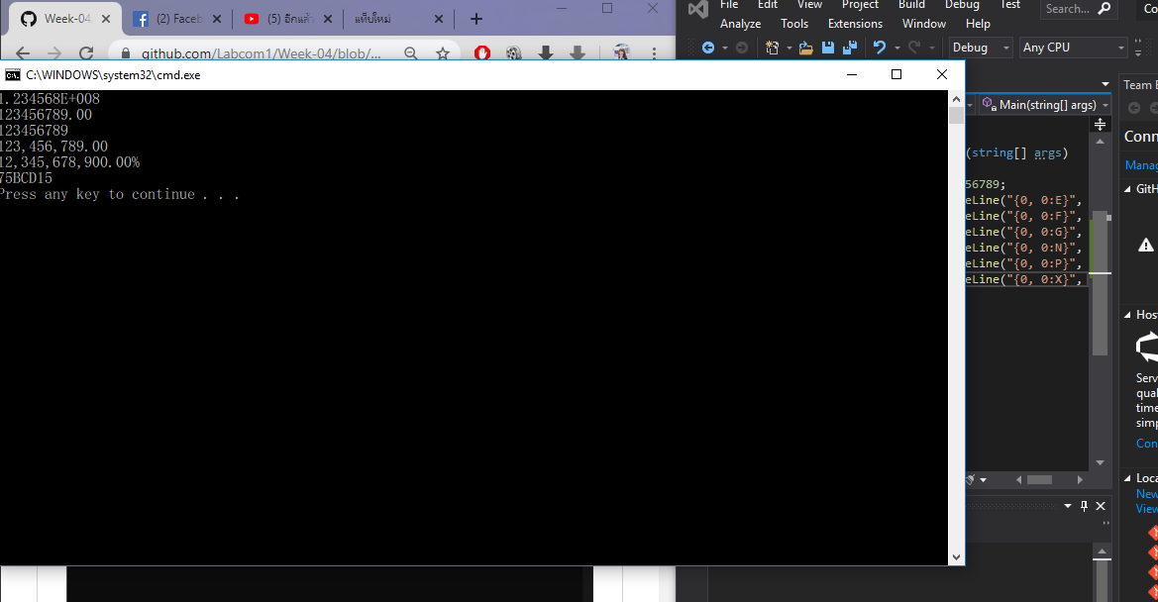](https://github.com/03376814-computer-laboratory-1/Week-04/blob/master/61030059/imager/9.PNG)

**7. การกำหนดรูปแบบพร้อมความกว้างของอาร์กิวเมนต์**

👉 แก้โปรแกรมตามรูปด้านล่างนี้

using System;

namespace Lab01

{

class Program

{

static void Main(string[] args)

{

int n = 123456789;

Console.WriteLine("{0, 20:E}", 1);

Console.WriteLine("{0, 20:F}", 1);

Console.WriteLine("{0, 20:G}", 1);

Console.WriteLine("{0, 20:N}", 1);

Console.WriteLine("{0, 20:P}", 1);

Console.WriteLine("{0, 20:X}", 1);

}

}

}

➢ รันโปรแกรมและบันทึกผล

[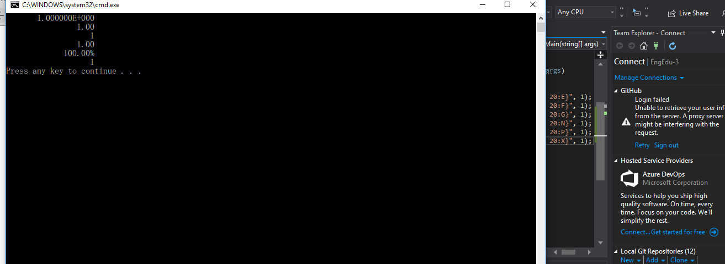](https://github.com/03376814-computer-laboratory-1/Week-04/blob/master/61030059/imager/10.PNG)

**8. การกำหนดรูปแบบพร้อมความกว้างของทศนิยมของอาร์กิวเมนต์**

👉 แก้โปรแกรมตามรูปด้านล่างนี้

using System;

namespace Lab01

{

class Program

{

static void Main(string[] args)

{

const double i = 123.456789d;

Console.WriteLine("{0:F1}", i);

Console.WriteLine("{0:F2}", i);

Console.WriteLine("{0:F3}", i);

Console.WriteLine("{0:F4}", i);

Console.WriteLine("{0:F5}", i);

}

}

}

➢ รันโปรแกรมและบันทึกผล

[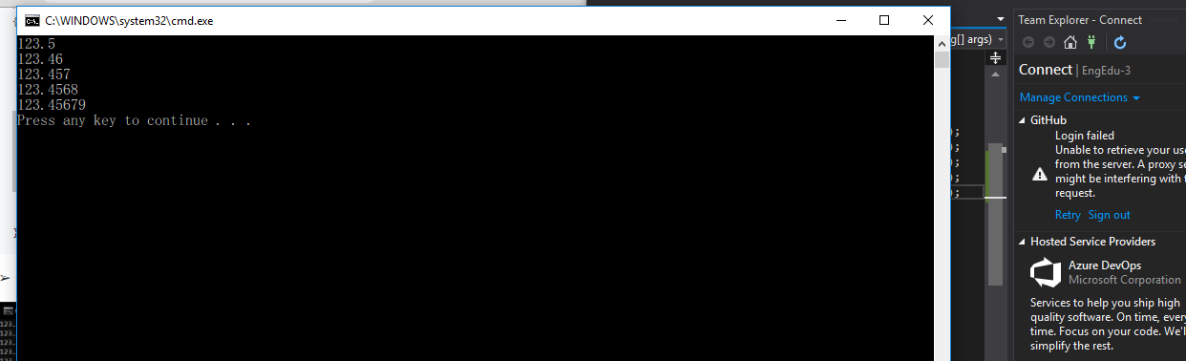](https://github.com/03376814-computer-laboratory-1/Week-04/blob/master/61030059/imager/11.PNG)

**❔ แบบฝึกหัด จงระบุ output ของบรรทัดคำสั่งต่อไปนี้**

1. string name = "Hello";

Console.WriteLine(String.Format("{0} there. I said {0}! {0}???", name));

Hello there. I said Hello! Hello???

➢ รันโปรแกรมและบันทึกผล

[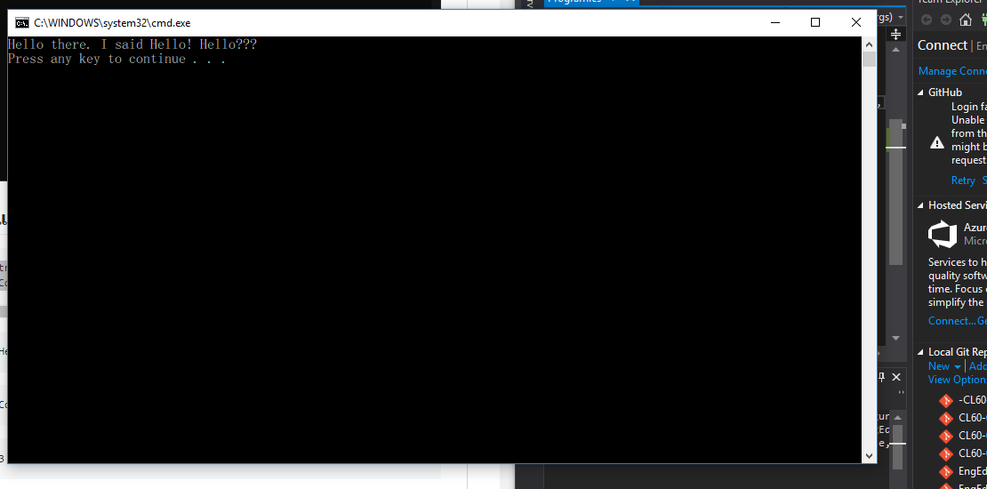](https://github.com/03376814-computer-laboratory-1/Week-04/blob/master/61030059/imager/12.PNG)

2. Console.WriteLine("{2:d} {0:d} {1:d}", 1, 2, 3);

3 2 1

➢ รันโปรแกรมและบันทึกผล

[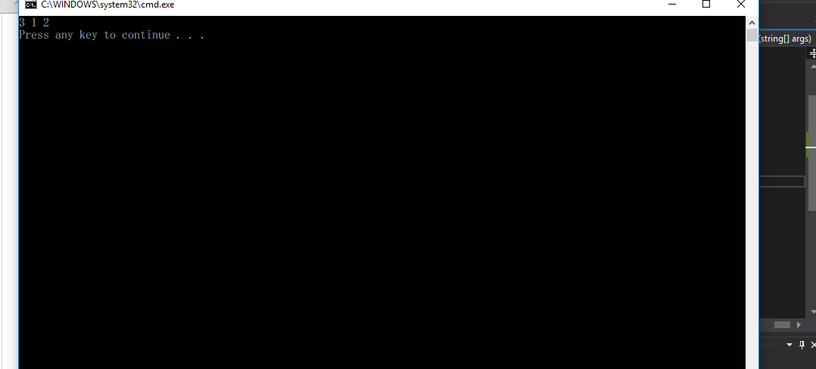](https://github.com/03376814-computer-laboratory-1/Week-04/blob/master/61030059/imager/13.PNG)

3. Console.WriteLine("Hello " + "World");

Hello World

➢ รันโปรแกรมและบันทึกผล

[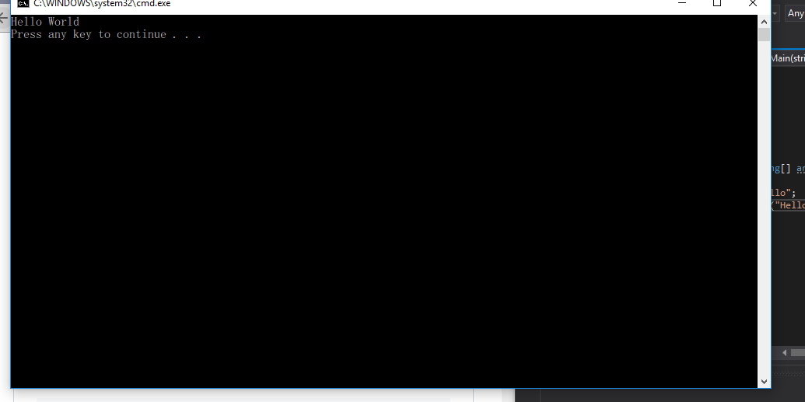](https://github.com/03376814-computer-laboratory-1/Week-04/blob/master/61030059/imager/14.PNG)

4. Console.WriteLine("Here comes a slash \\");

Here comes a slash \\

➢ รันโปรแกรมและบันทึกผล

[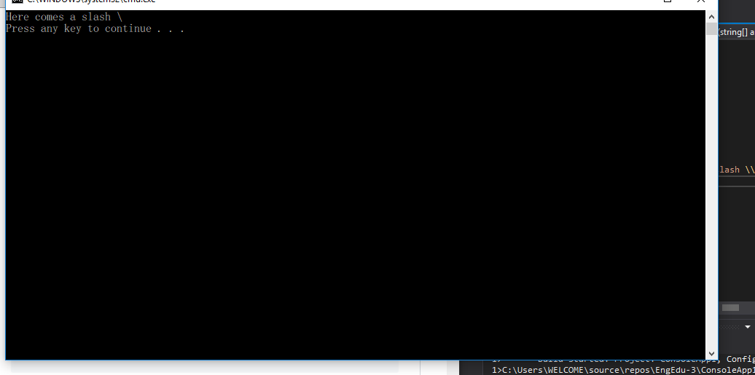](https://github.com/03376814-computer-laboratory-1/Week-04/blob/master/61030059/imager/15.PNG)

5. Console.WriteLine("|{0, 10}|", 999);

| 999|

➢ รันโปรแกรมและบันทึกผล

6. Console.WriteLine("|{0,-10}|", 000);

|000 |

``

➢ รันโปรแกรมและบันทึกผล

![](61030059/imager/17.PNG)`

``` csharp

7. Console.WriteLine("The value: {0}.", 500);

The value: 500

➢ รันโปรแกรมและบันทึกผล

[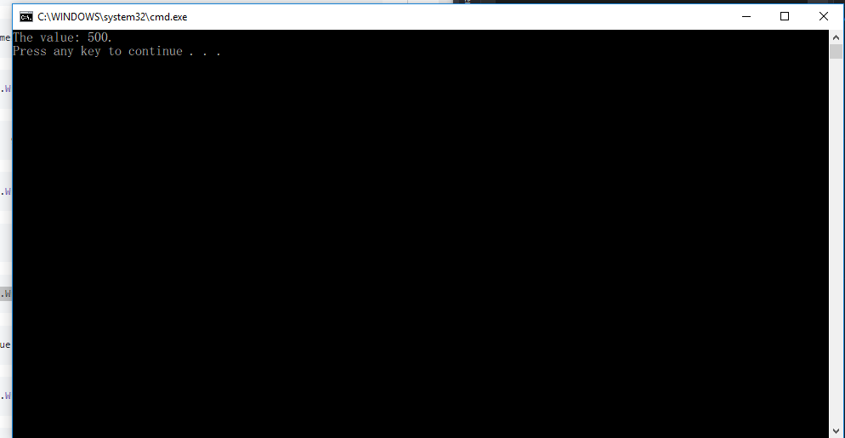](https://github.com/03376814-computer-laboratory-1/Week-04/blob/master/61030059/imager/18.PNG)

8. Console.WriteLine("The value: {0:C}.", 500);

The value : $500

➢ รันโปรแกรมและบันทึกผล

[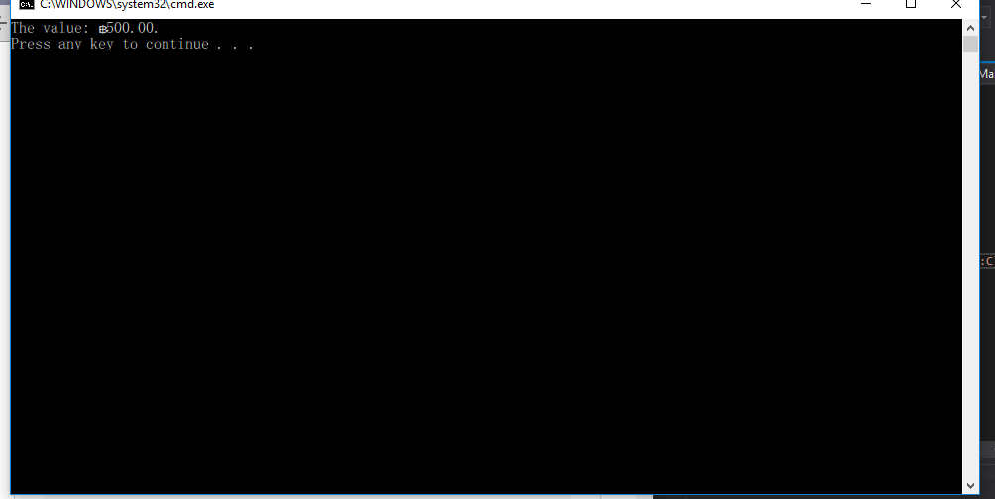](https://github.com/03376814-computer-laboratory-1/Week-04/blob/master/61030059/imager/19.PNG)

9. Console.WriteLine("{0,-10:F4}", 12.3456789);

12.3457

➢ รันโปรแกรมและบันทึกผล

[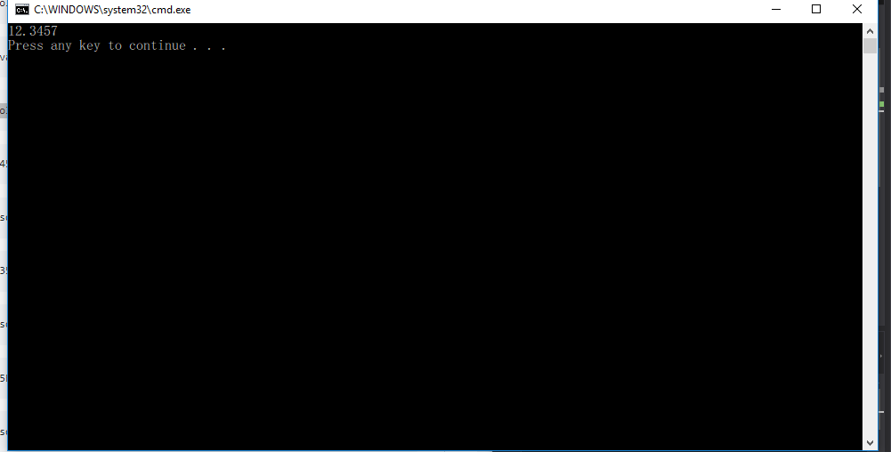](https://github.com/03376814-computer-laboratory-1/Week-04/blob/master/61030059/imager/20.PNG)

10. Console.WriteLine("{0,-10:C}", 12.3456789);

$12.35

➢ รันโปรแกรมและบันทึกผล

[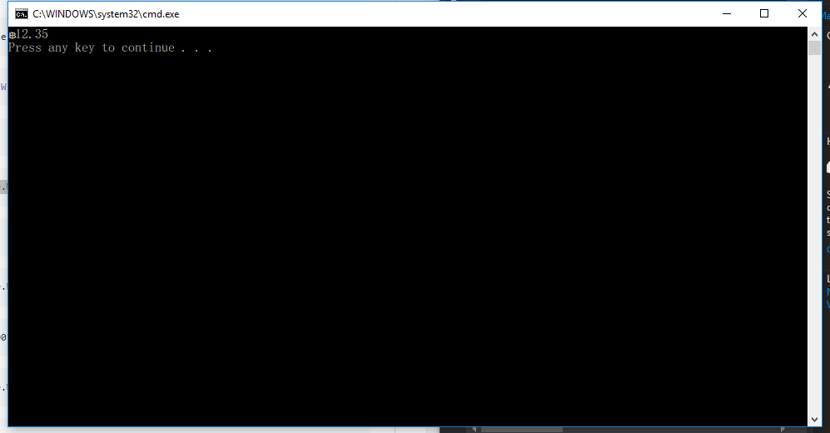](https://github.com/03376814-computer-laboratory-1/Week-04/blob/master/61030059/imager/21.PNG)

11. Console.WriteLine("{0,-10:E3}", 12.3456789);

1.235E+001

➢ รันโปรแกรมและบันทึกผล [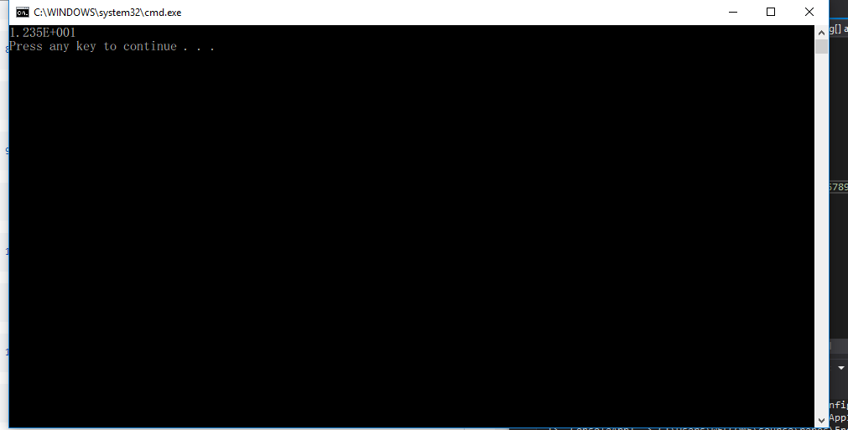](https://github.com/03376814-computer-laboratory-1/Week-04/blob/master/61030059/imager/22.PNG)

12. Console.WriteLine("{0,-10:x}", 65535); // (x = lower case)

ffff

➢ รันโปรแกรมและบันทึกผล

[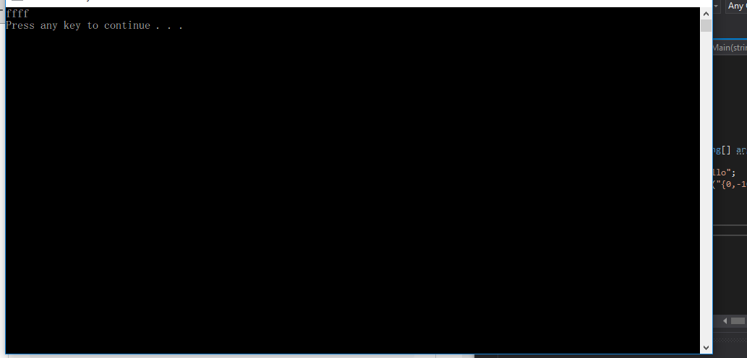](https://github.com/03376814-computer-laboratory-1/Week-04/blob/master/61030059/imager/23.PNG)

13. Console.WriteLine("{0,-10:X}", 65535); // (X = upper case)

FFFF

➢ รันโปรแกรมและบันทึกผล

[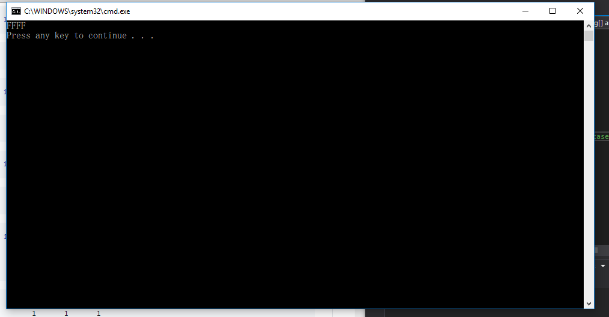](https://github.com/03376814-computer-laboratory-1/Week-04/blob/master/61030059/imager/24.PNG)

14. int i;

Console.WriteLine("Value\tSquared\tCubed");

for(i = 1; i < 10; i++)

Console.WriteLine("{0}\t{1}\t{2}", i, i*i, i*i*i);

Value squard cubed

1 1 1

2 4 8

3 9 27

4 16 24

5 25 125

6 36 216

7 49 343

8 64 512

9 81 729

➢ รันโปรแกรมและบันทึกผล

[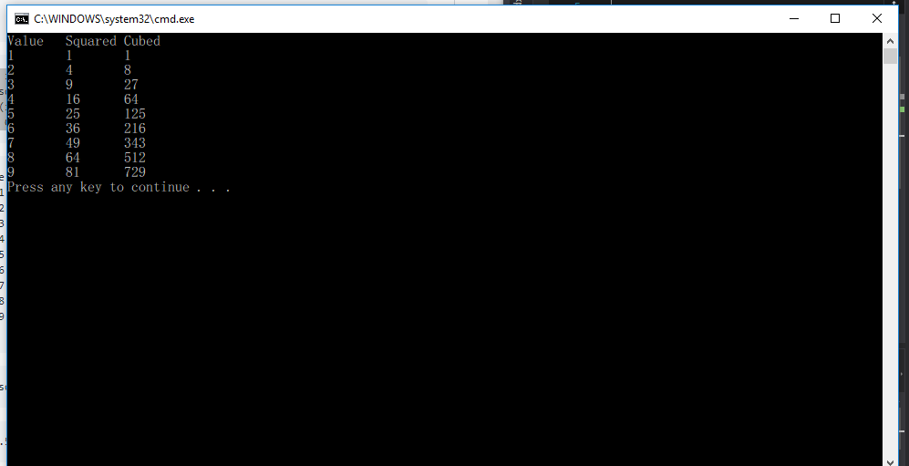](https://github.com/03376814-computer-laboratory-1/Week-04/blob/master/61030059/imager/25.PNG)

15. Console.WriteLine("{0:#.###}.", 1234.56789);

1234.568.

➢ รันโปรแกรมและบันทึกผล

[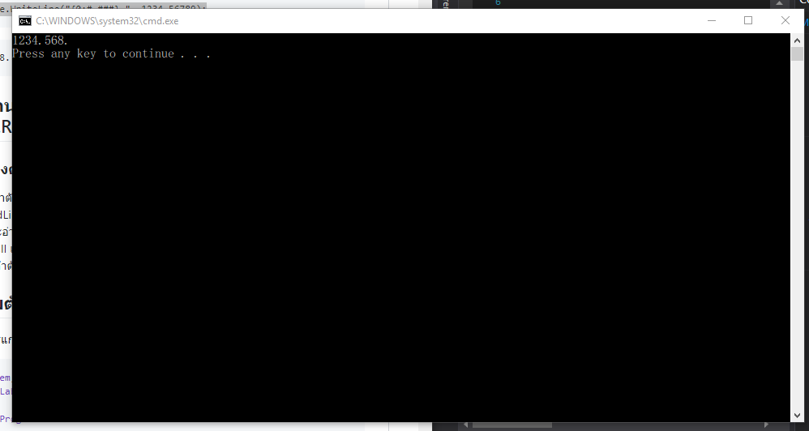](https://github.com/03376814-computer-laboratory-1/Week-04/blob/master/61030059/imager/26.PNG)

**การใช้งานคำสั่ง Console.Read() และ Console.ReadLine()**

**ความรู้เบื้องต้น**

คำสั่งที่ใช้รับค่าตัวอักษรทางอินพุตมาตรฐานของ C# คือ Console.Read() และ Console.ReadLine() โดยทั้งสองจะมีข้อแตกต่างกันคือ Read() จะอ่านตัวอักษร ส่วน ReadLine() จะอ่านสตริงจนกว่าจะกด Enter ในการรับค่าด้วย Read() และ ReadLine() จะรับเฉพาะค่า ASCII เท่านั้น หากต้องการรับค่าตัวเลข จะต้องมีการแปลง ASCII ของตัวเลขที่พิมพ์เข้ามาให้เป็นค่าตัวเลข เช่นในการรับอักษร “22” จะไม่ได้หมายถึงค่าตัวเลข 22

**9. การรับตัวอักษรจากคีย์บอร์ด**

👉 แก้ไขโปรแกรมให้เป็นดังรูป

using System;

namespace Lab01

{

class Program

{

static void Main(string[] args)

{

char ch;

Console.Write("Press a key followed by ENTER:");

ch = (char)Console.Read(); // get a char

Console.WriteLine("Your key is: "+ch);

}

}

}

➢ รันโปรแกรมและบันทึกผล

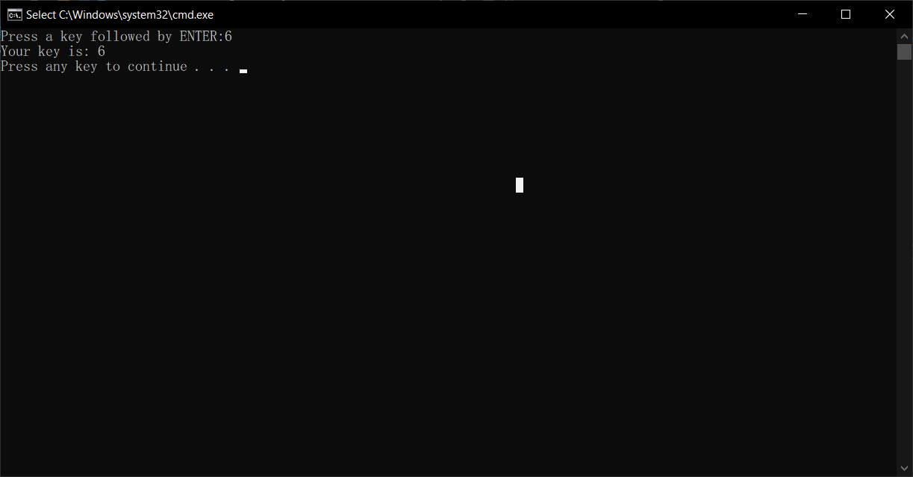

❔ ถ้าพิมพ์ตัวอักษรจำนวนหลายๆ ตัวแล้วกด Enter จะได้ผลอย่างไร ทำไมจึงเป็นเช่นนั้น

ไม่เกิดผลอะไรเพราะว่าถึงจะใส่อักษรไปหลายตัวแต่ output ที่แสดงค่าก็จะเเสดงค่าเเค่ตัวเเรกตัวเดียวเท่านั้น

จะแสดงตัวอักษร ตัวแรกเท่านั้น เนื่องจากตัวแปร เป็นชนิด char

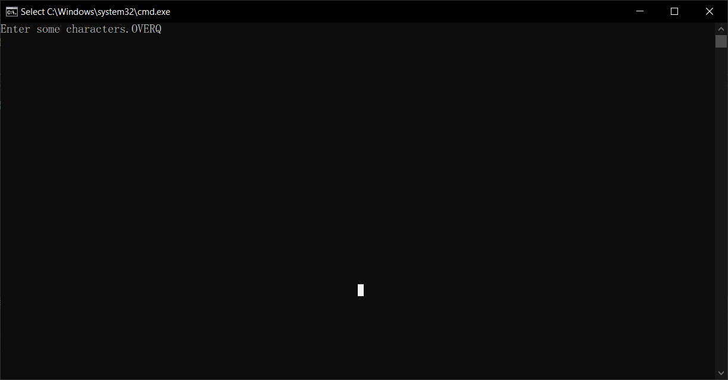

❔ ในบรรทัดซึ่งมีโปรแกรมเป็น ch = (char)Console.Read(); นั้น ถ้าตัด (char) ออกไป จะเกิดอะไรขึ้น ให้อธิบายประกอบ

โปรแกรมเกิด error

เกิด error ขึ้นทำให้โปรแกรมไม่สามารถทำงานได้ เนื่องจากตัว char นั้นถูกนำออกไป

**10. การรับ string จากคีย์บอร์ด**

👉 แก้ไขโปรแกรมให้เป็นดังรูป

using System;

namespace Lab01

{

class Program

{

static void Main(string[] args)

{

string str;

Console.Write("Enter some characters.");

str = Console.Read();

Console.WriteLine("You entered: "+str);

}

}

}

➢ รันโปรแกรมและบันทึกผล

[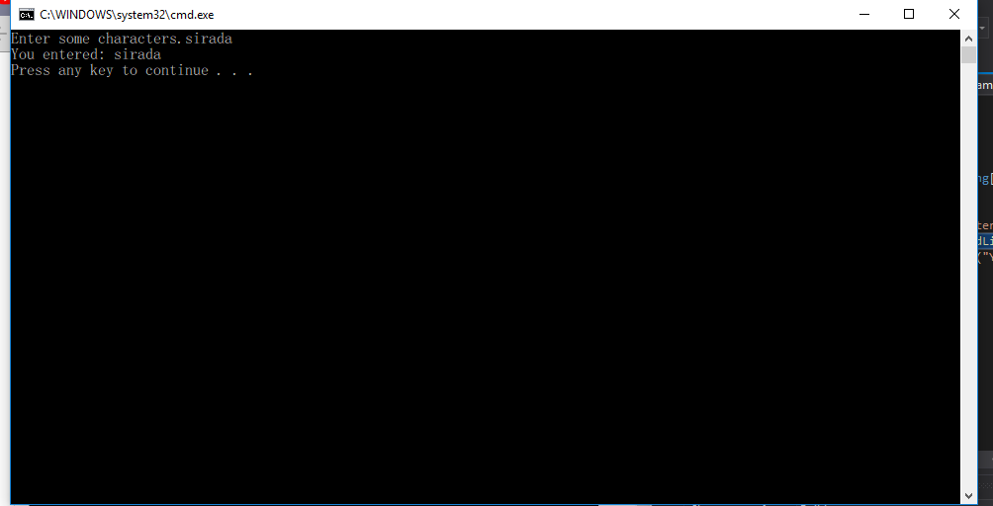](https://github.com/03376814-computer-laboratory-1/Week-04/blob/master/61030059/imager/29.PNG)

**11. การรับค่าตัวเลขจากคีย์บอร์ด**

เนื่องจากคำสั่ง Read() และ ReadLine() จะรับเฉพาะตัวอักษร การรับตัวเลข เราต้องใช้เมธอด TryParse() มาช่วยแปลงค่า

👉 แก้ไขโปรแกรมให้เป็นดังรูป

using System;

namespace Lab01

{

class Program

{

static void Main(string[] args)

{

string str;

Console.Write("Please enter value 1 : ");

int val1 = Convert.ToInt32(Console.ReadLine());

Console.WriteLine(val1);

}

}

}

➢ รันโปรแกรม โดยป้อนตัวเลขใดๆ และบันทึกผลที่ได้

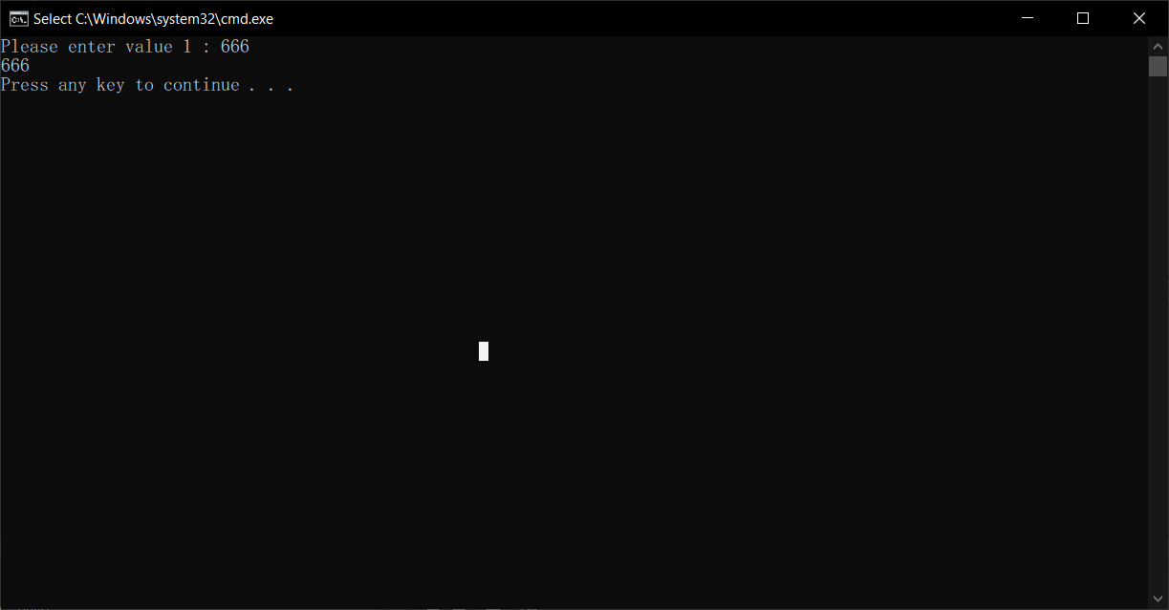

❔ ถ้าเราป้อนตัวอักษรลงไปแทนที่ตัวเลข จะเกิดอะไรขึ้น มีวิธีการป้องกันหรือแก้ไขอย่างไร

เกิด error

จะเกิด error ขึ้นในการดำเนิดการโปรแกรม

**12. การรับค่าตัวเลขจากคีย์บอร์ด (ป้องกันโดยใช้ประโยค try{…} catch{…})**

ในบางกรณีที่ผู้ใช้ป้อนตัวอักษร จะทำให้เกิด error และทำให้โปรแกรม hang ได้ จึงต้องมีการป้องกันโดยใช้ประโยค try{…} catch{…} (ประโยค try{…} catch{…} นี้จะศึกษารายละเอียดภายหลัง)

👉 แก้ไขโปรแกรมให้เป็นดังรูป

using System;

namespace Lab01

{

class Program

{

static void Main(string[] args)

{

try

{

Console.Write("Please enter value 1 :");

int val1 = Convert.ToInt32(Console.ReadLine());

Console.Write("Please enter value 2 :");

int val2 = Convert.ToInt32(Console.ReadLine());

Console.WriteLine("Answer = " + (val1 + val2));

}

catch (Exception e)

{

Console.WriteLine("Error : " + e.ToString());

}

}

}

}

➢ รันโปรแกรม โดยป้อนตัวเลขใดๆ และบันทึกผล

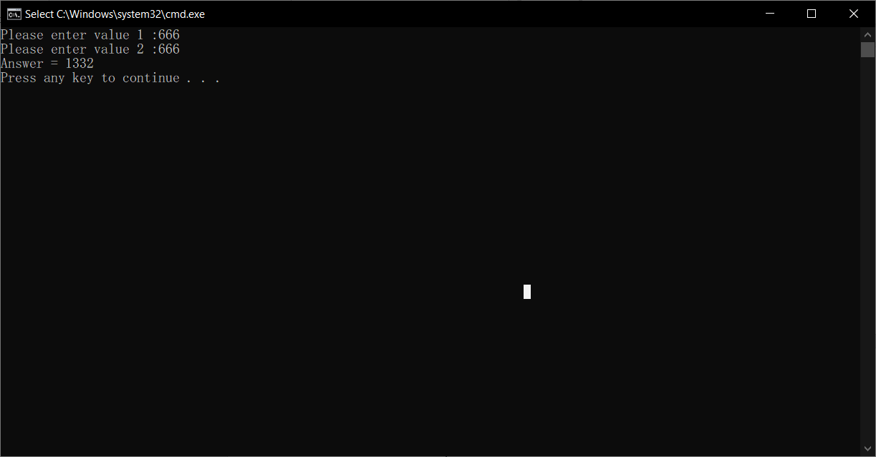

❔ ถ้าเราป้อนตัวอักษรลงไปแทนที่ตัวเลข จะเกิดอะไรขึ้น เหมือนหรือต่างจากโปรแกรมก่อนหน้านี้อย่างไร

จะเกิดการ error เพราะที่ป้อนไปเป็น string

จะเกิด error ขึ้นทำให้โปรแกรมไม่สามารถดำเนิดการต่อไปได้

**📝 แบบฝึกหัด**

ให้เขียน code ในการรับค่าอินพุตต่อไปนี้และแสดงออกหน้าจอให้ถูกต้อง Name : (ป้อนชื่อของนักศึกษา)

Lastname : (ป้อนนามสกุลนักศึกษา)  
ID : (ป้อนรหัสนักศึกษา)  
GPA : (ป้อนเกรดเฉลี่ยนักศึกษา โดยมีทศนิยมสองหลัก)

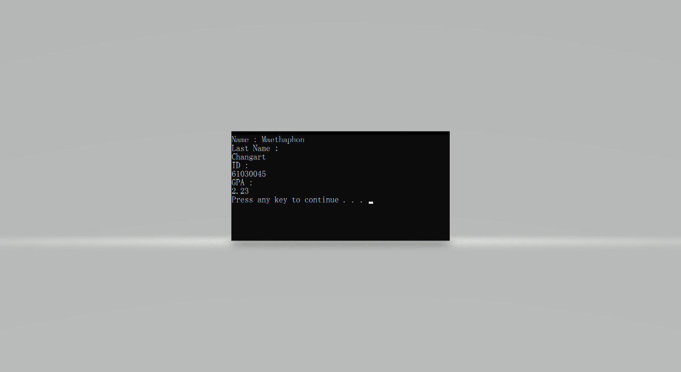

➢ รันโปรแกรมและบันทึกผล

**การตั้งชื่อตัวแปรในภาษา C#**

ให้นักศึกษาพิจารณาชื่อตัวแปรตามตารางต่อไปนี้ ว่าสามารถใช้ได้หรือไม่ พร้อมบอกเหตุผล

| **ชื่อตัวแปร** | **ใช้ได้/ไม่ได้** | **เหตุผล** |
| --- | --- | --- |
| xxx | ใช้ได้ | ไม่มีตัวอักษรที่ละเมิดกฎการตั้งชื่อ |
| null | ใช้ได้ | ไม่มีตัวอักษรที่ละเมิดกฎการตั้งชื่อ |
| _value | ใช้ไม่ได้ | มีตัวอักษรที่ละเมิดกฎการตั้งชื่อ |
| First-name | ใช้ได้ | ไม่มีตัวอักษรที่ละเมิดกฎการตั้งชื่อ |
| Hello! | ใช้ไม่ได้ | มีตัวอักษรที่ละเมิดกฎการตั้งชื่อ |
| w*h | ใช้ไม่ได้ | มีตัวอักษรที่ละเมิดกฎการตั้งชื่อ |
| time | ใช้ไม่ได้ | มีตัวอักษรที่ละเมิดกฎการตั้งชื่อ |
| do | ใช้ไม่ได้ | มีตัวอักษรที่ละเมิดกฎการตั้งชื่อ |
| Do | ใช้ไม่ได้ | มีตัวอักษรที่ละเมิดกฎการตั้งชื่อ |
| 21November | ใช้ได้ | ไม่มีตัวอักษรที่ละเมิดกฎการตั้งชื่อ |
| ladkrabang | ใช้ได้ | ไม่มีตัวอักษรที่ละเมิดกฎการตั้งชื่อ |
| Student ID | ใช้ได้ | ไม่มีตัวอักษรที่ละเมิดกฎการตั้งชื่อ |

---ผลการทดลอง

**ชนิดข้อมูลภายในภาษา C#**

Property ของชนิดข้อมูล ในภาษา C# มีชนิดข้อมูลต่างๆ ได้แก่ byte, char, bool, sbyte, short, ushort, int , uint, float, double, decimal, long, ulong โดยแต่ละชนิด มีคุณสมบัติที่สำคัญได้แก่ ขนาด (เป็นไบต์) ค่าต่ำสุด ค่าสูงสุด ที่เก็บในตัวแปรชนิดนั้นๆ ได้ ซึ่งมีฟังก์ชันในภาษา C# ที่ช่วยให้เราทราบคุณสมบัติเหล่านั้น ได้แก่คำสั่ง sizeof(), MinValue() และ MaxValue() การแสดงค่าคุณสมบัติต่างๆ ของตัวแปร สามารถทำได้โดยใช้ฟังก์ชั่นเหล่านั้น ดังตัวอย่าง

**13. โปรแกรมแสดงคุณสมบัติ size, MinValue และ MaxValue ของชนิดข้อมูล**

using System;

namespace variableProperties

{

class Program

{

static void Main(string[] args)

{

Console.WriteLine("Data type : int");

Console.WriteLine("Size :" + sizeof(int));

Console.WriteLine("Minimum Value :" + int.MinValue);

Console.WriteLine("Maximum Value :" + int.MaxValue);

}

}

}

**ผลที่ได้จากโปรแกรม**

Data type : int

Size :4

Minimum Value :-2147483648

Maximum Value :2147483647

👉 คำสั่งสำหรับการทดลอง

ให้นักศึกษา เขียนโปรแกรมคล้ายกับตัวอย่างที่ 1 โดยมีชนิดข้อมูลเป็น byte, char, bool, sbyte, short, ushort, uint, float, double, decimal, long และ ulong

**หมายเหตุ**

ชนิดข้อมูล bool เก็บข้อมูลได้เฉพาะ true และ false ไม่ต้องหา MinValue และ MaxValue ชนิดข้อมูล char จะต้องมีการ cast ค่า MinValue และ MaxValue ไปยัง int ก่อน ดังนี้

Console.WriteLine("Minimum Value :" + (int) char.MinValue);

Console.WriteLine("Maximum Value :" + (int) char.MaxValue);

---ผลการทดลองbyte

[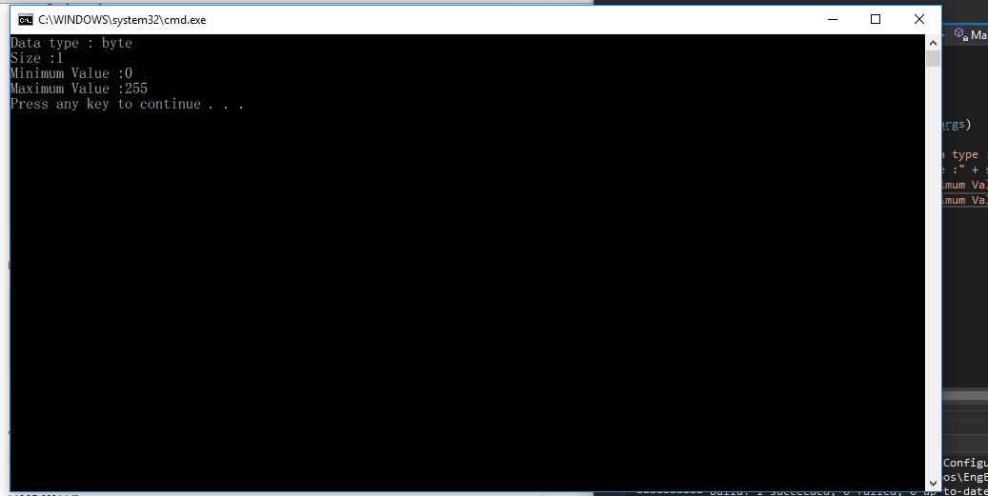](https://github.com/03376814-computer-laboratory-1/Week-04/blob/master/61030059/imager/2-byte.PNG)

---ผลการทดลอง short

[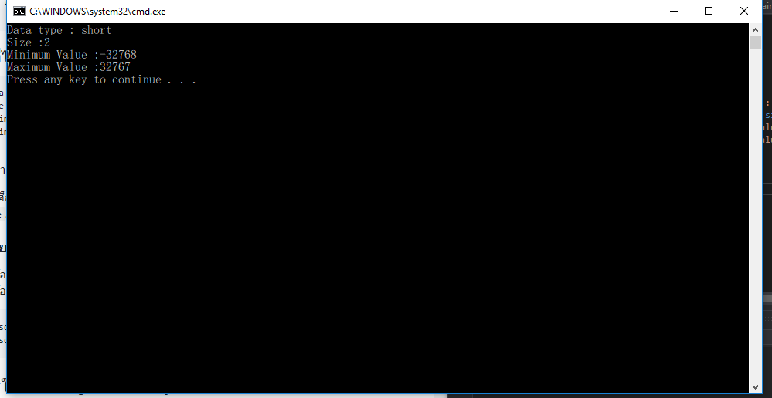](https://github.com/03376814-computer-laboratory-1/Week-04/blob/master/61030059/imager/2-short.PNG)

---ผลการทดลอง ushort

[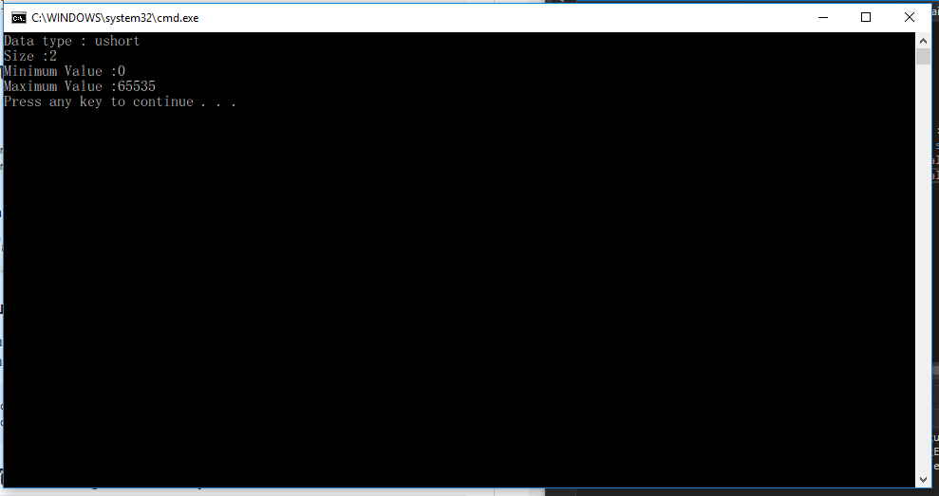](https://github.com/03376814-computer-laboratory-1/Week-04/blob/master/61030059/imager/2-ushort.PNG)

---ผลการทดลอง uint

[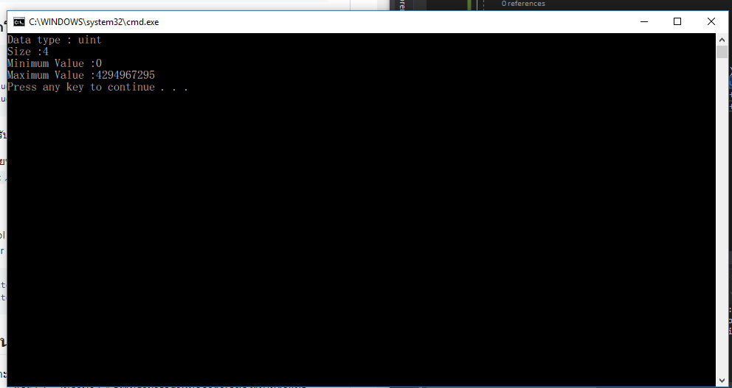](https://github.com/03376814-computer-laboratory-1/Week-04/blob/master/61030059/imager/2-uint.PNG)

---ผลการทดลอง float

[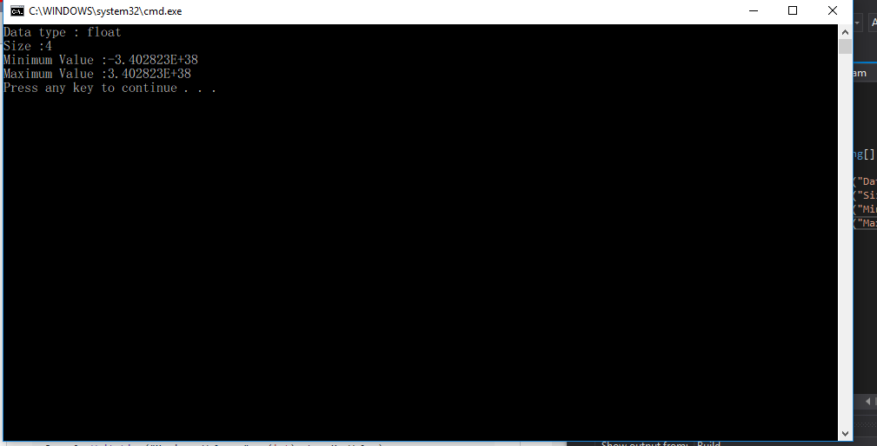](https://github.com/03376814-computer-laboratory-1/Week-04/blob/master/61030059/imager/2-float.PNG)

---ผลการทดลอง doudle  ---ผลการทดลอง decimai  ---ผลการทดลอง

[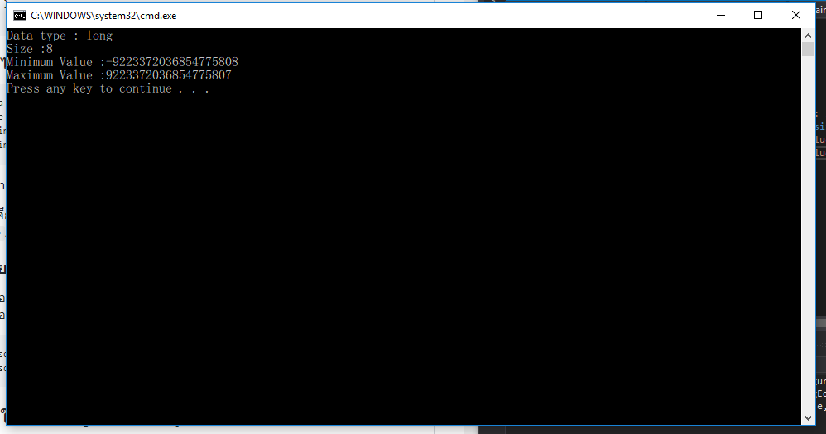](https://github.com/03376814-computer-laboratory-1/Week-04/blob/master/61030059/imager/2-long.PNG) long  ---ผลการทดลอง

[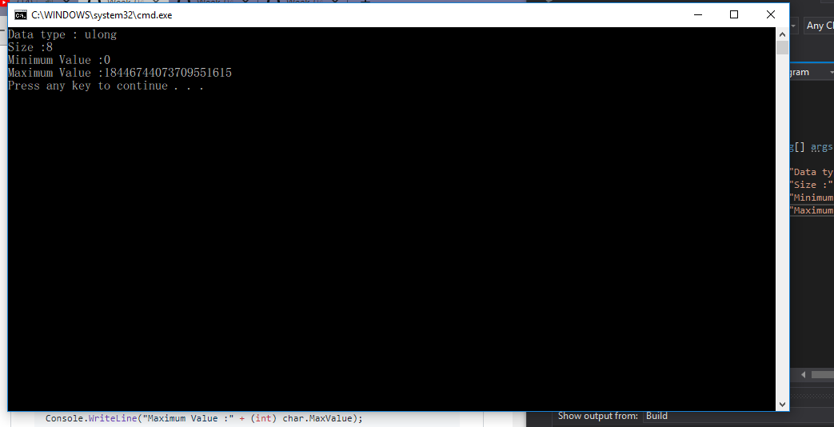](https://github.com/03376814-computer-laboratory-1/Week-04/blob/master/61030059/imager/2-ulong.PNG)ulong  ---ผลการทดลอง

Char

[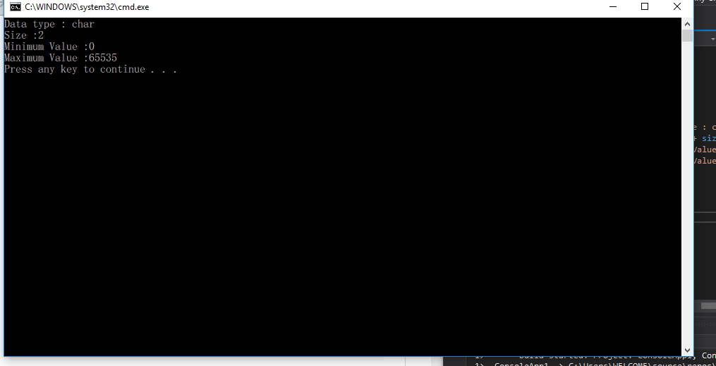](https://github.com/03376814-computer-laboratory-1/Week-04/blob/master/61030059/imager/2-char.PNG) ---ผลการทดลอง bool

[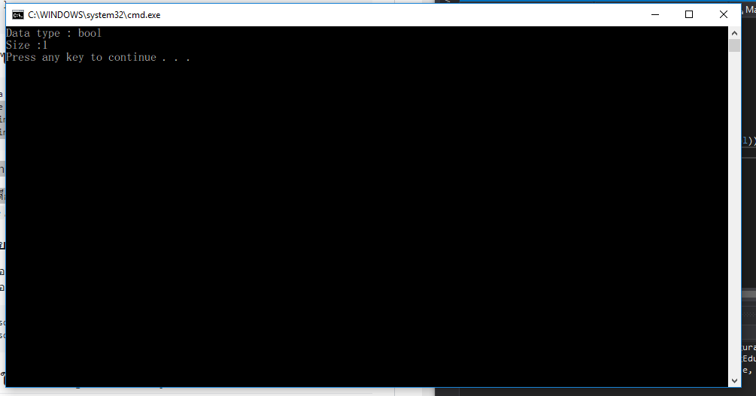](https://github.com/03376814-computer-laboratory-1/Week-04/blob/master/61030059/imager/2-bool.PNG)

---ผลการทดลอง sbyte [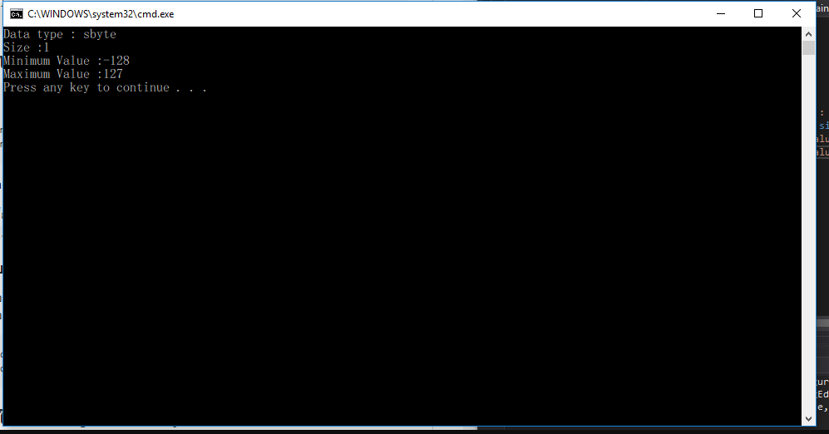](https://github.com/03376814-computer-laboratory-1/Week-04/blob/master/61030059/imager/2-sbytc.PNG)

**การใช้งานข้อมูลชนิดต่างๆ**

ข้อมูลชนิดตรรกะ The Boolean Type ข้อมูลชนิดตรรกะ (boolean) มีค่าที่เป็นไปได้เพียง 2 ค่าเท่านั้นคือ true และ false ในภาษา C# จะไม่สามารถกำหนดค่าตัวเลขลงไปในตัวแปร boolean ได้ ส่วนใหญ่ตัวแปร boolean มักใช้เพื่อการตัดสินใจและมีที่มาจากการประเมินค่าสมการต่างๆ ตัวอย่างต่อไปนี้เป็นการใช้ตัวแปร boolean กับการเปรียบเทียบด้วยตัวดำเนินการ “>” ตัวอย่าง

using System;

class Operators {

static void Main() {

bool a = 4 > 5;

Console.WriteLine("{0}", a);

}

}

**สนุกกับการสร้างตัวเลขสุ่ม**

ในภาษา C# มีวิธีการสร้างตัวเลขสุ่ม (random number) โดยใช้คลาส Random มาสร้างเป็นตัวแปรโดยมีรูปแบบดังนี้

Random random = new Random();

เมื่อสร้างแล้ว เราสามารถนำมาหาค่าตัวเลขสุ่มจากตัวแปรดังกล่าว ซึ่งมักจะกำหนดค่าสูงสุดและต่ำสุดในการสุ่มลงไปด้วย ดังนี้

int randomNumber = random.Next(0, 100);

โปรแกรมด้านล่างนี้เป็นตัวอย่างการสุ่มเลข 0 – 100

using System;

namespace RandomNumber

{

class Program

{

static void Main(string[] args)

{

Random random = new Random();

int randomNumber = random.Next(0, 100);

Console.WriteLine(randomNumber);

}

}

}

[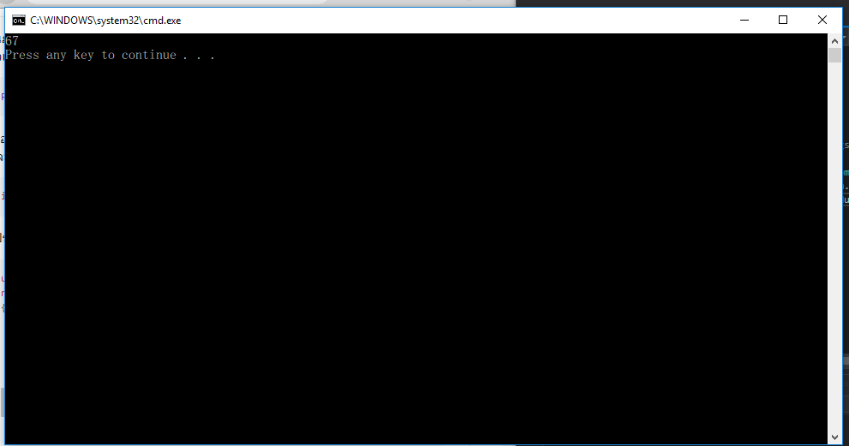](https://github.com/03376814-computer-laboratory-1/Week-04/blob/master/61030059/imager/3-nume.PNG)

**14. การใช้งานข้อมูลชนิด boolean (1)**

👉 ให้เขียนโปรแกรมโดยมีข้อกำหนดดังนี้

1. สร้างตัวแปร Random โดยการมีสุ่มเลข 1 หลัก (0–9)
2. สร้างตัวแปรชนิด integer สำหรับรับค่าจากผู้ใช้
3. สร้างตัวแปร boolean โดยเก็บค่าที่ได้จากการเปรียบเทียบตัวเลขในข้อ 1 และ 2
4. ให้พิมพ์ค่าตัวแปร boolean ในข้อ 3 ออกทางหน้าจอ

**15. การเขียนโปรแกรมด้วยตัวดำเนินการทางตรรกะ**

ตัวแปรชนิด boolean มักจะถูกใช้เป็นที่เก็บผลที่เกิดจากการดำเนินการทางตรรกะ เช่น AND, OR, NOT เป็นต้น ซึ่งการดำเนินการทางตรรกะจะมีตารางความจริง เป็นตัวบอกผลในการดำเนินการของตัวดำเนินการต่างๆ ดังตัวย่าง

**ตัวดำเนินการ AND**

Y = A AND B

| **A** | **B** | **Y** |
| --- | --- | --- |
| 0 | 0 | 0 |
| 0 | 1 | 0 |
| 1 | 0 | 0 |
| 1 | 1 | 1 |

**ตัวดำเนินการ OR**

Y = A OR B

| **A** | **B** | **Y** |
| --- | --- | --- |
| 0 | 0 | 0 |
| 0 | 1 | 0 |
| 1 | 0 | 0 |
| 1 | 1 | 1 |

**ตัวดำเนินการ NOT**

Y = NOT A

| **A** | **Y** |
| --- | --- |
| 0 | 1 |
| 1 | 0 |

ตัวดำเนินการในภาษา C# ใช้เครื่องหมายต่างๆ ดังต่อไปนี้

| **การดำเนินการ** | **เครื่องหมาย** |
| --- | --- |
| Logical AND | & |
| Logical XOR | ^ |
| Logical OR | | |

**16. การเขียนโปรแกรมด้วยตัวดำเนินการทางตรรกะ**

ตัวอย่างภาษา C# ต่อไปนี้เป็นการพิมพ์ตารางความจริงออกทางหน้าจอ 👉 ให้เขียนโปรแกรมต่อไปนี้

using System;

namespace thruthTable

{

class Program

{

static void Main(string[] args)

{

bool A, B,Y;

Console.WriteLine(" Y = A AND B");

Console.WriteLine("-----------------------");

Console.WriteLine(" A B\t| Y");

Console.WriteLine("-----------------------");

A = false; B = false; Y = A & B;

Console.WriteLine(" {0}\t{1}\t| {2}", A,B,Y);

A = false; B = true; Y = A & B;

Console.WriteLine(" {0}\t{1}\t| {2}", A, B, Y);

A = true; B = false; Y = A & B;

Console.WriteLine(" {0}\t{1}\t| {2}", A, B, Y);

A = true; B = true; Y = A & B;

Console.WriteLine(" {0}\t{1}\t| {2}", A, B, Y);

Console.WriteLine("-----------------------");

}

}

}

➢ รันโปรแกรมและบันทึกผล

[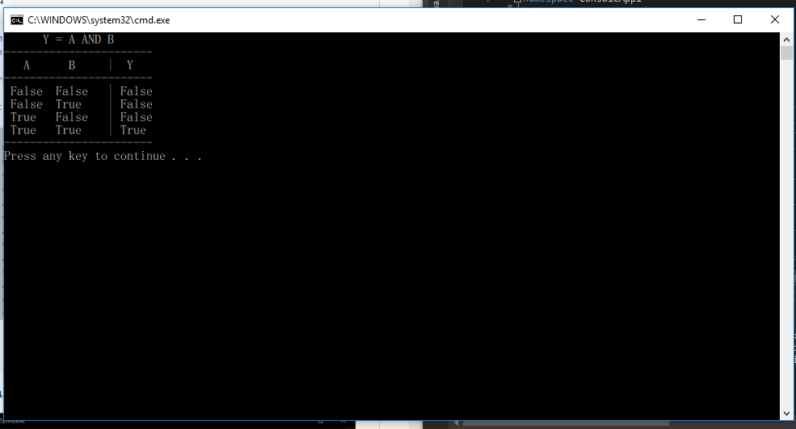](https://github.com/03376814-computer-laboratory-1/Week-04/blob/master/61030059/imager/6-1.PNG)

👷 ให้เขียนโปรแกรมเพื่อสร้างตารางความจริงของลอจิกดังต่อไปนี้

1. AND
2. OR
3. NOT
4. NAND
5. NOR
6. Exclusive OR

using System;

public class intergerTest

{

static void Main(string[] args)

{

bool A, B, Y;

Console.WriteLine(" Y = A AND B");

Console.WriteLine("-----------------------");

Console.WriteLine(" A B\t| Y");

Console.WriteLine("-----------------------");

A = false; B = false; Y = A & B;

Console.WriteLine(" {0}\t{1}\t| {2}", A, B, Y);

A = false; B = true; Y = A & B;

Console.WriteLine(" {0}\t{1}\t| {2}", A, B, Y);

A = true; B = false; Y = A & B;

Console.WriteLine(" {0}\t{1}\t| {2}", A, B, Y);

A = true; B = true; Y = A & B;

Console.WriteLine(" {0}\t{1}\t| {2}", A, B, Y);

Console.WriteLine("-----------------------");

Console.WriteLine("\n Y = A OR B");

Console.WriteLine("-----------------------");

Console.WriteLine(" A B\t| Y");

Console.WriteLine("-----------------------");

A = false; B = false; Y = A | B;

Console.WriteLine(" {0}\t{1}\t| {2}", A, B, Y);

A = false; B = true; Y = A | B;

Console.WriteLine(" {0}\t{1}\t| {2}", A, B, Y);

A = true; B = false; Y = A | B;

Console.WriteLine(" {0}\t{1}\t| {2}", A, B, Y);

A = true; B = true; Y = A | B;

Console.WriteLine(" {0}\t{1}\t| {2}", A, B, Y);

Console.WriteLine("-----------------------");

Console.WriteLine("\n Y = A NOT B");

Console.WriteLine("-----------------------");

Console.WriteLine(" A \t| Y");

Console.WriteLine("-----------------------");

A = false; Y = true;

Console.WriteLine(" {0}\t| {1}", A, Y);

A = true; Y = false;

Console.WriteLine(" {0}\t| {1}", A, Y);

Console.WriteLine("-----------------------");

Console.WriteLine(" Y = A NAND B");

Console.WriteLine("-----------------------");

Console.WriteLine(" A B\t| Y");

Console.WriteLine("-----------------------");

A = false; B = false; Y = !(A & B);

Console.WriteLine(" {0}\t{1}\t| {2}", A, B, Y);

A = false; B = true; Y = !(A & B);

Console.WriteLine(" {0}\t{1}\t| {2}", A, B, Y);

A = true; B = false; Y = !(A & B);

Console.WriteLine(" {0}\t{1}\t| {2}", A, B, Y);

A = true; B = true; Y = !(A & B);

Console.WriteLine(" {0}\t{1}\t| {2}", A, B, Y);

Console.WriteLine("-----------------------");

Console.WriteLine("\n Y = A NOR B");

Console.WriteLine("-----------------------");

Console.WriteLine(" A B\t| Y");

Console.WriteLine("-----------------------");

A = false; B = false; Y = !(A | B);

Console.WriteLine(" {0}\t{1}\t| {2}", A, B, Y);

A = false; B = true; Y = !(A | B);

Console.WriteLine(" {0}\t{1}\t| {2}", A, B, Y);

A = true; B = false; Y = !(A | B);

Console.WriteLine(" {0}\t{1}\t| {2}", A, B, Y);

A = true; B = true; Y = !(A | B);

Console.WriteLine(" {0}\t{1}\t| {2}", A, B, Y);

Console.WriteLine("-----------------------");

Console.WriteLine(" Y = A XOR B");

Console.WriteLine("-----------------------");

Console.WriteLine(" A B\t| Y");

Console.WriteLine("-----------------------");

A = false; B = false; Y = A ^ B;

Console.WriteLine(" {0}\t{1}\t| {2}", A, B, Y);

A = false; B = true; Y = A ^ B;

Console.WriteLine(" {0}\t{1}\t| {2}", A, B, Y);

A = true; B = false; Y = A ^ B;

Console.WriteLine(" {0}\t{1}\t| {2}", A, B, Y);

A = true; B = true; Y = A ^ B;

Console.WriteLine(" {0}\t{1}\t| {2}", A, B, Y);

Console.WriteLine("-----------------------");

}

}

[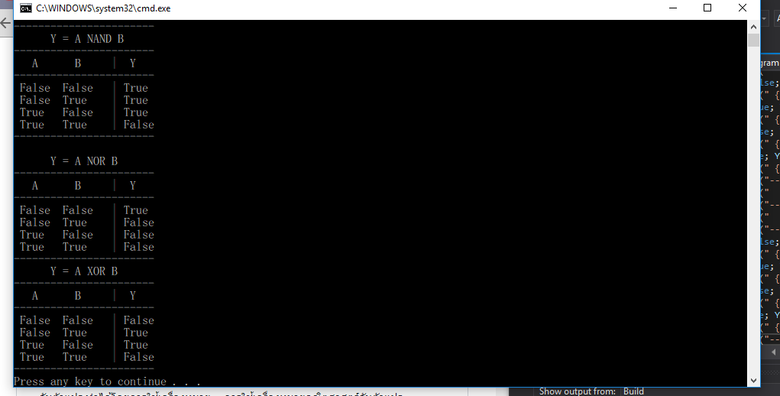](https://github.com/03376814-computer-laboratory-1/Week-04/blob/master/61030059/imager/6-2.PNG)

**ชนิดข้อมูลตัวเลขจำนวนเต็ม (Integer Types)**

ข้อมูลชนิดตัวเลขจำนวนเต็ม สามารถนำไปใช้งานได้หลากหลาย เช่น การนับหรือแสดงจำนวน การกำหนดลำดับที่ การจัดลำดับ เป็นต้น ค่าที่ใส่ลงในตัวแปร เป็นได้ทั้งค่าบวก ค่าศูนย์ และค่าลบ (มีตัวแปรบางชนิดที่เก็บเฉพาะค่าบวกเพียงอย่างเดียว) การกำหนดค่าใดๆ ให้กับตัวแปร ทำได้โดยการใช้เครื่องหมาย = การใช้เครื่องหมายคณิตศาสตร์กับตัวแปรจำนวนเต็ม สามารถใช้ได้ทุกเครื่องหมาย ได้แก่ +, -, *, / และ %

**17. การใช้เครื่องหมายทางคณิตศาสตร์กับตัวแปรชนิดจำนวนเต็ม**

👉 ให้เขียนโปรแกรมต่อไปนี้

using System;

public class intergerTest

{

static void Main(string[] args)

{

int a, b, c, d, e, f;

a = 1;

b = a + 6;

c = b - 3;

d = c * 2;

e = d / 2;

f = e % 2;

}

}

➢ รันโปรแกรมและบันทึกผล

[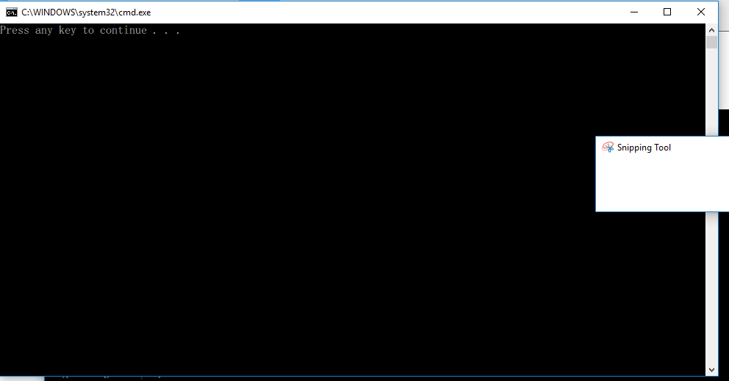](https://github.com/03376814-computer-laboratory-1/Week-04/blob/master/61030059/imager/7-7.PNG)

**18. หาค่าจากสมการทางคณิตศาสตร์**

กำหนด ```a = 10, b = 20, x = 5, y = 2`` 👉 ให้เขียนโปรแกรมเพื่อหาผลลัพธ์ของสมการต่อไปนี้

1. a+b
2. x-b
3. x*b
4. y/a
5. b%y
6. y+10%x
7. a/3*5
8. 9/2*a
9. y%8
10. 100*x+y%2-a

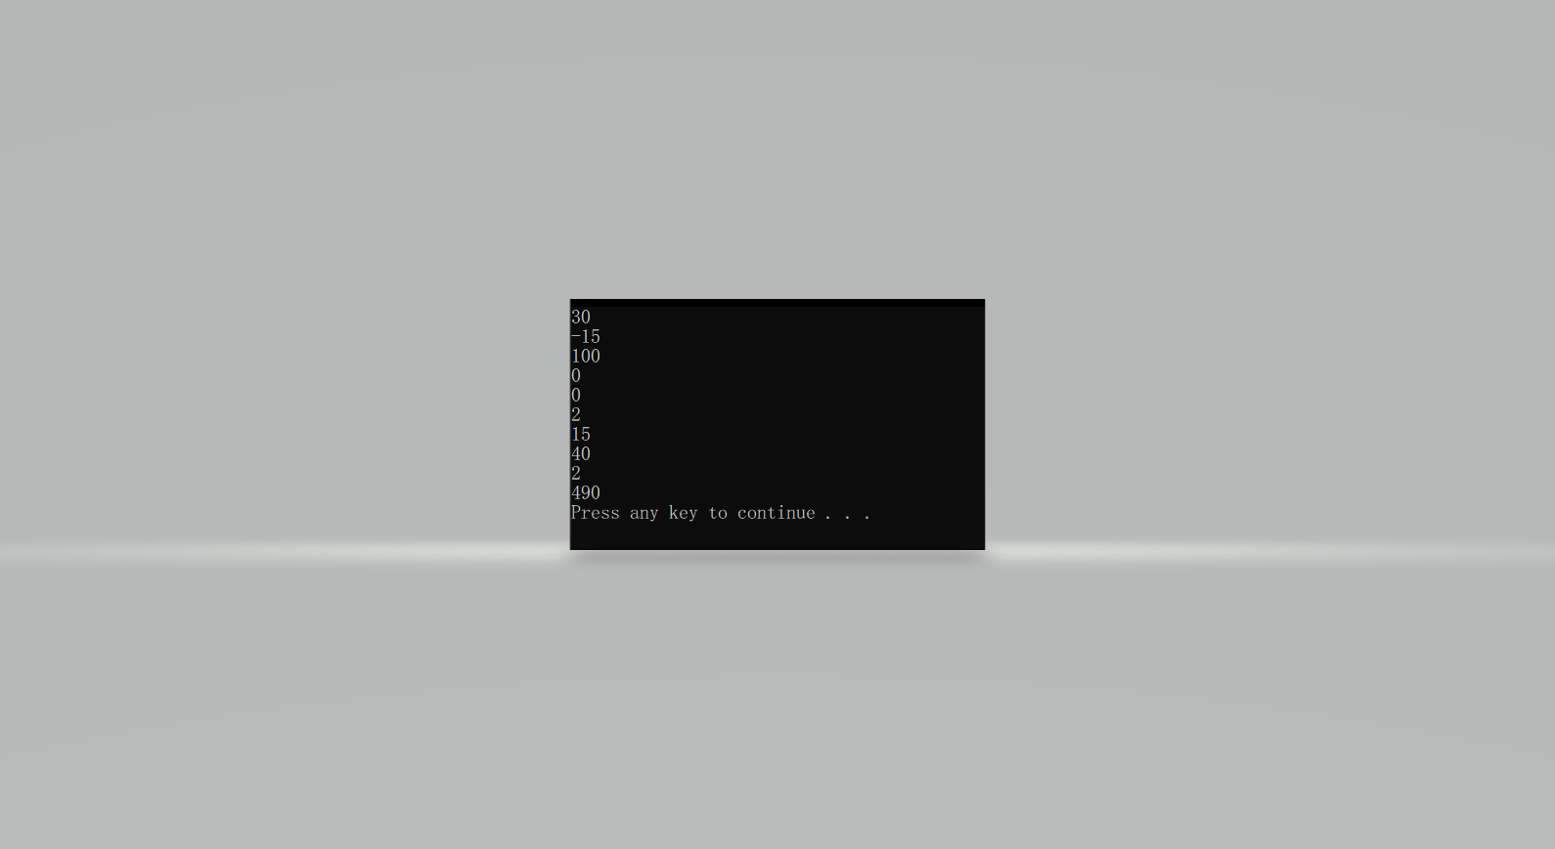

**ชนิดข้อมูลเลขทศนิยม (Floating Point and Decimal Types)**

ตัวเลขจำนวนทศนิยม มักจะใช้ในการคำนวณทางวิทยาศาสตร์ เนื่องจากค่าในวิทยาศาสตร์ต้องการความละเอียดสูง หรือมีค่าสูงมากกว่าที่เลขจำนวนเต็มจะเก็บได้

**ตัวอย่างการแก้ปัญหาทางวิทยาศาสตร์**

ระยะทางจากดาวอาทิตย์ถึงโลกคือ 93,000,000 ไมล์ เรียกว่า 1 A.U. (Astronomical Unit) ความเร็วในการเดินทางของแสงคือ 186,000 ไมล์ต่อวินาที ระยะทาง 1 ไมล์ คิดเป็น 1.609344 กิโลเมตร ให้เขียนโปรแกรมหาระยะทางในการเดินทางของแสง ในหน่วยกิโลเมตรต่อวินาทีและเวลาในการเดินทางของแสงจากดวงอาทิตย์มายังโลก

**19. โปรแกรมคำนวณระยะทางและเวลาของแสงจากดวงอาทิตย์ถึงโลก**

👉 ให้เขียนโปรแกรมต่อไปนี้

using System;

namespace variableProperties

{

class Program

{

static void Main(string[] args)

{

const double lightSpeed = 186000d; // miles per second

Console.WriteLine("Light speed = {0} Mile Per second", lightSpeed);

const double mileTokm = 1.609344;

Console.WriteLine("Light speed = {0} km Per second", lightSpeed*mileTokm);

const double SunToEarthDistance = 93000000d ; // miles

Console.WriteLine("SunToEarthDistance = {0} km", SunToEarthDistance * mileTokm);

double SunToEarthTimeOfLight = SunToEarthDistance / lightSpeed; // miles

Console.WriteLine("SunToEarthTimeOfLight = {0} seconds", SunToEarthTimeOfLight);

Console.WriteLine("SunToEarthTimeOfLight = {0} minutes", SunToEarthTimeOfLight/60d);

}

}

}

➢ รันโปรแกรมและบันทึกผล

[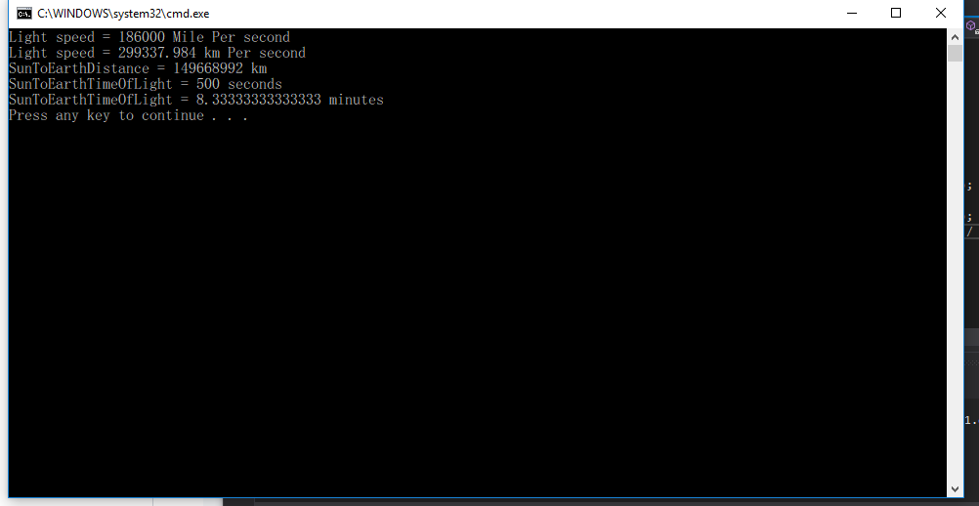](https://github.com/03376814-computer-laboratory-1/Week-04/blob/master/61030059/imager/9-1.PNG)

👷 คำสั่ง ให้เขียนโปรแกรมคำนวณค่าเพื่อเติมลงในช่องว่างในตาราง ตารางที่ 1 ระยะทางจากดวงอาทิตย์ถึงดาวเคราะห์ต่างๆ

| **ดาวเคราะห์** | **ระยะทางจากดวงอาทิตย์** | **ระยะทางในหน่วย A.U.** | **เวลาของแสง (นาที)** |
| --- | --- | --- | --- |
| Mercury | 57,910,000 km | 0.39 | 3.22 |
| Venus | 108,200,000 km | 0.72 | 6.02 |
| Earth | 149,600,000 km | 1 | 8.33 |
| Mars | 227,940,000 km | 1.52 | 12.69 |
| Jupiter | 778,330,000 km | 5.20 | 43.34 |
| Uranus | 2,873,550,000 km | 19.21 | 159.99 |
| Neptune | 4,501,000,000 km | 30.09 | 250.61 |
| Pluto | 5,945,900,000 km | 39.75 | 331.06 |

using System;

namespace variableProperties

{

class Program

{

static void Main(string[] args)

{

const long merc = 57910000;

const long ven = 108200000;

const long eath = 149600000;

const long mars = 227330000;

const long jup = 778330000;

const long ura = 2873550000;

const long nep = 4501000000;

const long pluto = 5945900000;

const double AU = 6.684587123e-9;

const double lm = 8.317;

Console.Write("Mercury");

Console.WriteLine("Distance from the sun : {0, 0:n} KM", merc);

Console.WriteLine("Distance of A.U> : {0, 0:n10} AU", AU * merc);

Console.WriteLine("light-minute : {0, 0:n10} light minute", ((AU * merc) * lm));

Console.WriteLine("Venus");

Console.WriteLine("Distance from the sun : {0, 0:n} KM", ven);

Console.WriteLine("Distance of A.U> : {0, 0:n10} AU", AU * ven);

Console.WriteLine("light-minute : {0, 0:n10} light minute", ((AU * ven) * lm));

Console.WriteLine("Earth");

Console.WriteLine("Distance from the sun : {0, 0:n} KM", eath);

Console.WriteLine("Distance of A.U> : {0, 0:n10} AU", AU * eath);

Console.WriteLine("light-minute : {0, 0:n10} light minute", ((AU * eath) * lm));

Console.WriteLine("Mars");

Console.WriteLine("Distance from the sun : {0, 0:n} KM", mars);

Console.WriteLine("Distance of A.U> : {0, 0:n10} AU", AU * mars);

Console.WriteLine("light-minute : {0, 0:n10} light minute", ((AU * mars) * lm));

Console.WriteLine("Jupiter");

Console.WriteLine("Distance from the sun : {0, 0:n} KM", jup);

Console.WriteLine("Distance of A.U> : {0, 0:n10} AU", AU * jup);

Console.WriteLine("light-minute : {0, 0:n10} light minute", ((AU * jup) * lm));

Console.WriteLine("Uranus");

Console.WriteLine("Distance from the sun : {0, 0:n} KM", ura);

Console.WriteLine("Distance of A.U> : {0, 0:n10} AU", AU * ura);

Console.WriteLine("light-minute : {0, 0:n10} light minute", ((AU * ura) * lm));

Console.WriteLine("Neptune");

Console.WriteLine("Distance from the sun : {0, 0:n} KM", nep);

Console.WriteLine("Distance of A.U> : {0, 0:n10} AU", AU * nep);

Console.WriteLine("light-minute : {0, 0:n10} light minute", ((AU * nep) * lm));

Console.WriteLine("Pluto");

Console.WriteLine("Distance from the sun : {0, 0:n} KM", pluto);

Console.WriteLine("Distance of A.U> : {0, 0:n10} AU", AU * pluto);

Console.WriteLine("light-minute : {0, 0:n10} light minute", ((AU * pluto) * lm));

}

}

}

**คลาส Math ในภาษา C# มีคลาสที่เป็นตัวช่วยคำนวณทางคณิตศาสตร์ ที่ช่วยให้เราสามารถคำนวณฟังก์ชันพื้นฐานได้ อย่างรวดเร็ว ไม่ต้องพัฒนาโปรแกรมเพิ่มเติมด้วยเอง นั่นคือคลาส Math ฟังก์ชันทางคณิตศาสตร์ที่ใช้บ่อยๆ สามารถดูรายละเอียดทั้งหมดได้จาก system.math**

[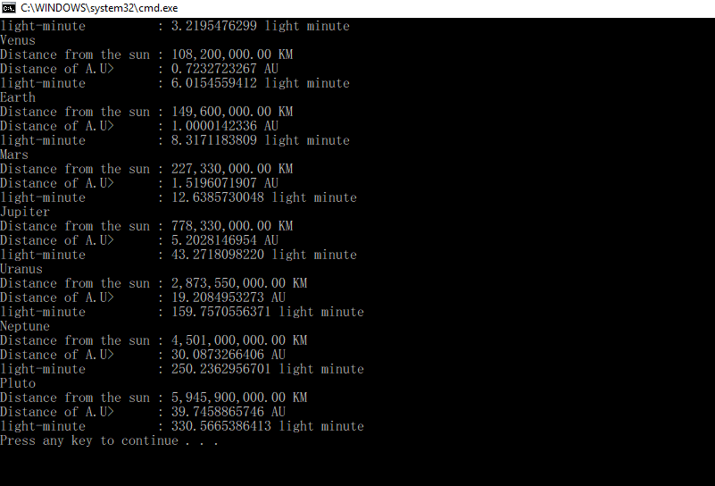](https://github.com/03376814-computer-laboratory-1/Week-04/blob/master/61030059/imager/9-2.PNG)

**20. โปรแกรมพล็อตรูป sine wave บนหน้าจอ**

👉 ให้เขียนโปรแกรมต่อไปนี้

using System;

public class MathTest

{

static void Main(string[] args)

{

for (float i = 0; i < Math.PI * 2.0F; i += 0.3F)

{

Console.WriteLine("The sine of {0,10:F} = {1,-10:F6}" + spaces(Math.Sin(i)) + "*", i, Math.Sin(i));

}

}

private static string spaces(double val)

{

string SpaceString = new String(' ', ((int)(val * 10.0)) + 10);

return SpaceString;

}

}

➢ รันโปรแกรมและบันทึกผล

[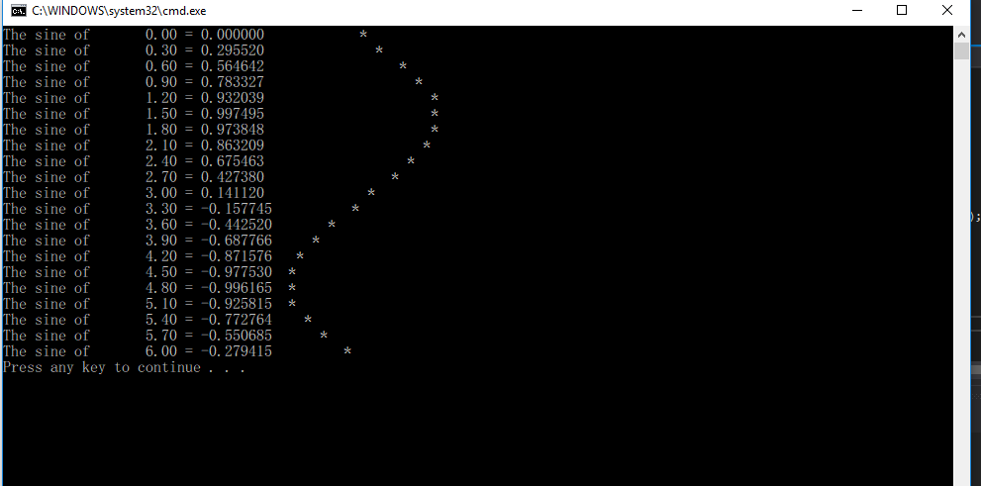](https://github.com/03376814-computer-laboratory-1/Week-04/blob/master/61030059/imager/2-0.PNG)